Adquisición de datos ambientales con ESP32.

Parcial Practico

Integrantes:
Kevin David Aljuri Moncada
Diana Marcela Beltrán Suarez

Proyecto

Grupo: B192

Docente: Eliecer Montero Ojeda

UTS

Bucaramanga
2026

Introducción
Actualmente no existe una forma automática y económica de conocer en tiempo real las condiciones ambientales de un aula (temperatura, humedad, luminosidad) ni de saber si un puesto o espacio específico está siendo ocupado. Esta información normalmente depende de la percepción manual de una persona, lo cual no permite un monitoreo continuo ni la toma de decisiones automatizadas como el ahorro de energía.

Justificación del proyecto
Un sistema de monitoreo basado en ESP32 permite recolectar datos ambientales de forma continua, económica y con hardware accesible. Este tipo de soluciones usa Internet de las Cosas (IoT) aplicado a espacios educativos, y da las bases para futuras mejoras como el control automático de luces o climatización, o la gestión de ocupación de espacios sin necesidad de cámaras, preservando así la privacidad de los usuarios.

Objetivos
Objetivo general
Implementar un prototipo basado en ESP32 capaz de leer al menos tres sensores ambientales (temperatura, humedad, luz y distancia) y mostrar sus datos de forma integrada en el Monitor Serial.

Objetivos específicos
- Conectar y leer correctamente el sensor DHT11 (temperatura y humedad).
- Armar un divisor de tensión con el sensor LDR y leer el nivel de luz mediante una entrada analógica (ADC).
- Conectar y programar el sensor HC-SR04 para medir distancia en centímetros.
- Integrar los tres sensores en un solo programa, mostrando los datos con un formato claro en el Monitor Serial.
- Aplicar una condición lógica que determine si el aula está "Ocupada" o "Libre" según la distancia medida.
- Diseñar el diagrama electrónico completo del prototipo.
- Investigar las características del sensor MQ-2 para calidad del aire, como base de una futura ampliación del proyecto.

Diagrama de arquitectura IoT

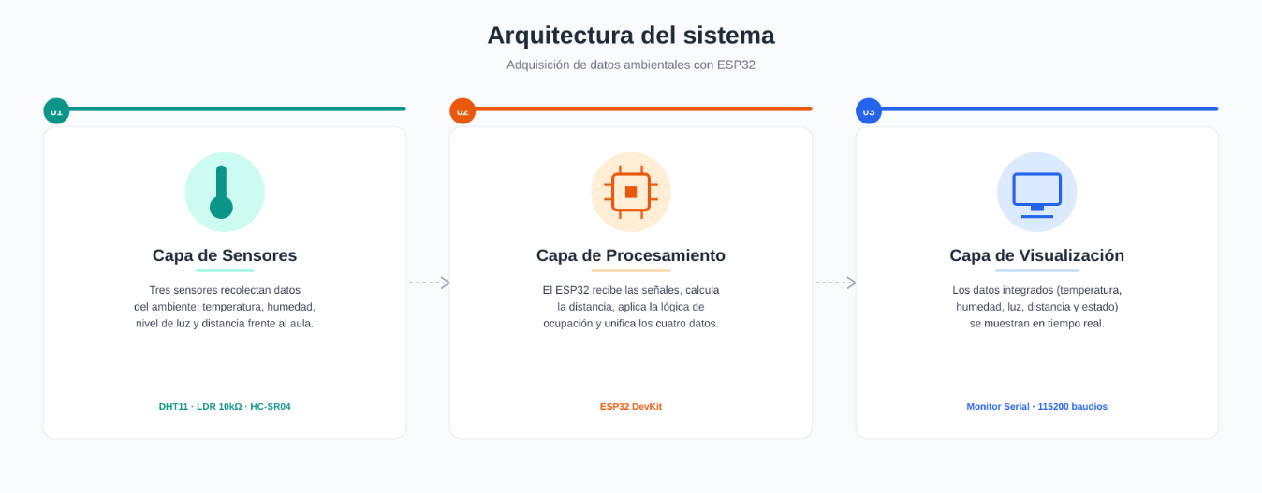
Figura 1. Diagrama de arquitectura IoT.

Diagrama electrónico del prototipo
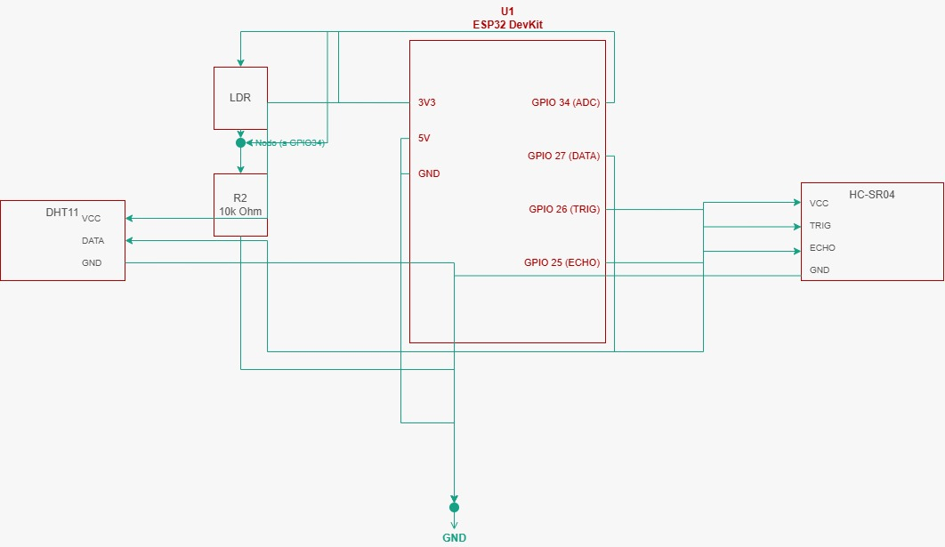
Figura 2. Diagrama electrónico.

Lista de materiales
- 1 ESP32 Dev Kit
- 1 Sensor DHT11
- 1 Sensor LDR
- 1 Resistencia de 10kΩ
- 1 Sensor HC-SR04
- 1 Protoboard
- Cables jumper macho-macho

Cronograma de desarrollo
Actividad (diaria) | 1 | 2 | 3 | 4 | 5 | 6
Conexión y prueba del DHT11
Conexión y prueba del LDR
Conexión y prueba del HC-SR04
Integración de los tres sensores en un solo código
Diagrama electrónico e investigación del MQ-2
Grabación del video y entrega del informe

Resultados
El prototipo contó con diferentes sensores, así como el Dht11, LDR y HC-SR04 para poder revisar bien el estado del aula.
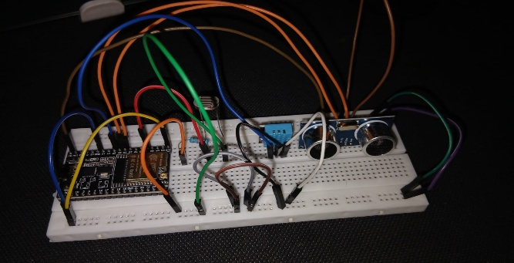
Figura 3. Montaje físico.
Este funcionó correctamente enviando los datos hasta el Monitor Serial permitiendo ver impresos los resultados como se ve en la figura 2.
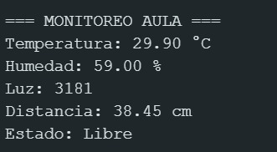
Figura 4. Monitor Serial.
A esto se responde la pregunta “¿Qué sucede si el sensor no se conecta correctamente?”, lo que pasaría es que las lecturas devolverían NaN. El código lo detecta para mostrar un aviso de error en lugar de datos falsos, evitando que el programa falle o el ESP32 se dañe.

Código inicial

#include <DHT.h>

// ---- Configuración DHT11 ----
#define DHTPIN 27
#define DHTTYPE DHT11a
DHT dht(DHTPIN, DHTTYPE);

// ---- Configuración LDR ----
#define LDR_PIN 34

// ---- Configuración HC-SR04 ----
#define TRIG_PIN 26
#define ECHO_PIN 25

void setup() {
Serial.begin(115200);
dht.begin();
pinMode(TRIG_PIN, OUTPUT);
pinMode(ECHO_PIN, INPUT);
Serial.println("Sistema de monitoreo del aula iniciado...");
}

void loop() {
// ---- Lectura DHT11 ----
float humedad = dht.readHumidity();
float temperatura = dht.readTemperature();

// ---- Lectura LDR ----
int luz = analogRead(LDR_PIN);

// ---- Lectura HC-SR04 ----
digitalWrite(TRIG_PIN, LOW);
delayMicroseconds(2);
digitalWrite(TRIG_PIN, HIGH);
delayMicroseconds(10);
digitalWrite(TRIG_PIN, LOW);
long duracion = pulseIn(ECHO_PIN, HIGH);
float distancia = duracion * 0.0343 / 2;

// ---- Mostrar resultados ----
Serial.println("=== MONITOREO AULA ===");

if (isnan(humedad) || isnan(temperatura)) {
Serial.println("Error al leer el DHT11");
} else {
Serial.print("Temperatura: ");
Serial.print(temperatura);
Serial.println(" °C");
Serial.print("Humedad: ");
Serial.print(humedad);
Serial.println(" %");
}

Serial.print("Luz: ");
Serial.println(luz);

Serial.print("Distancia: ");
Serial.print(distancia);
Serial.println(" cm");

// ---- Condición de distancia ----
if (distancia < 30) {
Serial.println("Estado: Ocupado (distancia < 30 cm)");
} else {
Serial.println("Estado: Libre");
}

Serial.println();
delay(2000);

Respuestas sobre el MQ-2
¿Qué gases detecta?
Detecta gas licuado de petróleo (GLP), i-butano, propano, metano, alcohol, hidrógeno y monóxido de carbono, en concentraciones de 300 a 10.000 ppm
¿Cuál es su tiempo de precalentamiento?
Se recomiendan 24 horas de precalentamiento para obtener las mediciones de precisión que reporta el fabricante, aunque en la práctica el sensor alcanza el equilibrio térmico en unos 30 minutos, siendo suficiente para un uso normal, no exacto de laboratorio.

¿Cómo se conecta al ESP32?
Tiene 4 pines: VCC (a 5V), GND (a tierra), una salida digital DO (activa una alarma cuando se supera un umbral ajustable con un potenciómetro) y una salida analógica AO (su voltaje aumenta según el nivel de gas detectado, se conecta a un pin ADC del ESP32).
Dificultades:
- Revisar que las conexiones de alimentación (3V3 y 5V) correspondan a lo que cada sensor requiere, ya que el HC-SR04 necesita 5V.
- Comprobar que la librería DHT esté correctamente instalada antes de compilar el código.
- Verificar que el divisor de tensión del LDR esté armado en el orden correcto para obtener lecturas coherentes con la luz ambiente.

Bibliografía
German. (2024). Sensor de gas MQ2 y Arduino. DitecnoMakers. https://ditecnomakers.com/sensor-de-gas-mq2-y-arduino/

